水 文 学 习 题
- 流域分水线的勾绘与流域面积的计算：
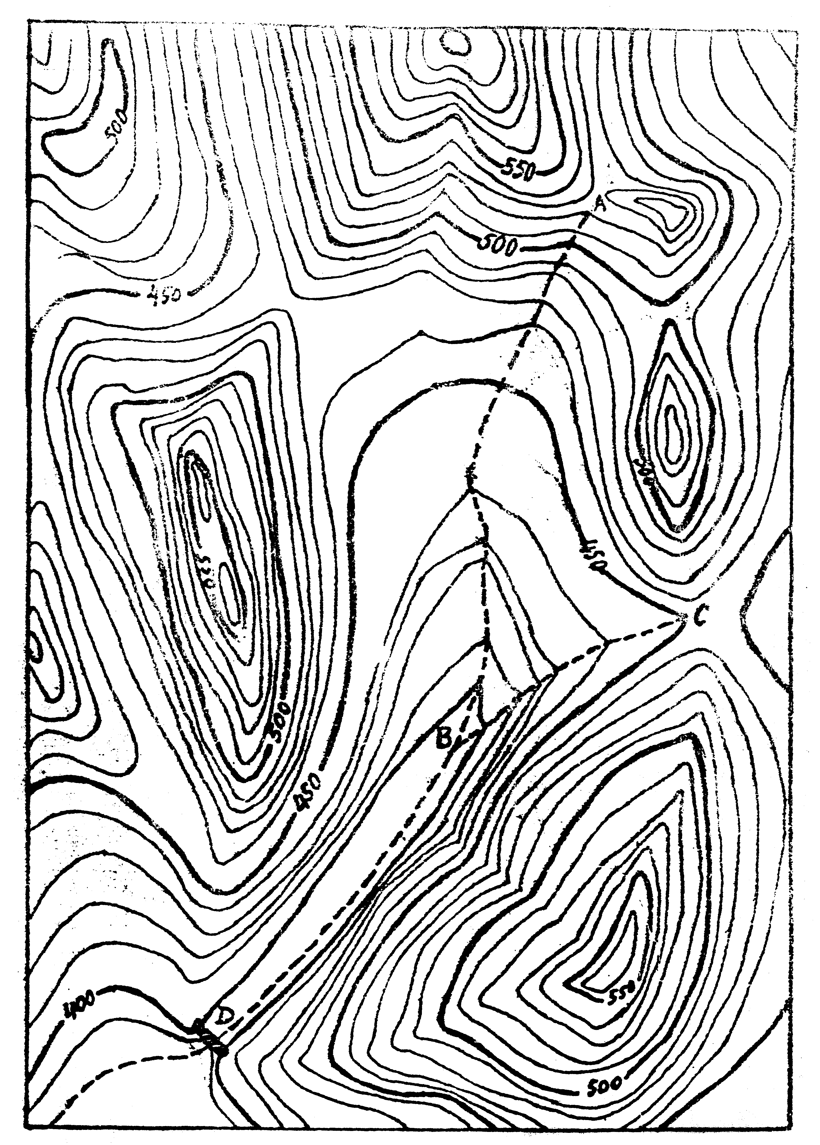
- 按下图（附图一）所示地形图，绘出河沟ABD的D处、CB的B处的流域分水线；
梧桐溪流域地形图（附图一） 比例尺：1:50000
- 在方格坐标纸上，近似计算两河沟的流域面积；
- 在方格坐标纸绘出ABD河沟的纵断面图，并按教材中公式（6-31）计算河沟平均纵比降值。（D处河沟的高程为390.0米）
- 径流量的各种单位表示值的计算：
灞河马渡王水电站1953~1982年各年的平均流量如下表表示，试计算其多年平均流量值Q，并求其年径流总量W，年径流模数M，年径流深度R和径流系数α的值。该站控制的流域面积为1601平方公里，多年平均降水量为647.2mm。
1953 | 1954 | 1955 | 1956 | 1957 | 1958 | 1959 | 1960 | 1961 | 1962
18.0 | 24.6 | 22.3 | 17.1 | 19.1 | 26.6 | 10.8 | 15.3 | 22.3 | 14.7
1963 | 1964 | 1965 | 1966 | 1967 | 1968 | 1969 | 1970 | 1971 | 1972
20.9 | 33.7 | 17.3 | 10.1 | 10.6 | 23.6 | 12.4 | 19.8 | 11.9 | 10.4
1973 | 1974 | 1975 | 1976 | 1977 | 1978 | 1979 | 1980 | 1981 | 1982
11.8 | 19.8 | 24.9 | 14.4 | 7.93 | 11.6 | 9.53 | 13.6 | 19.1 | 20.3
- 水位与流量关系曲线的延长；
已知汉江安康站1959年7月的实测流量成果如表所示，试绘制H~Q、H~W、H~V关系曲线，并延长H~Q关系，求水位为241.61米时的流量。
测次 | 施测时间 | 水位(m) | 流量(m³/s) | 流速(m/s) | 过水面积(m²) | 平均水深(m)
1 | 7月1日10：30~15：32 | 240.67 | 1640 | 1.46 | 1120 | 2.64
2 | 7月3日10：30~13：10 | 239.53 | 662 | 0.98 | 673 | 1.74
3 | 7月5日16：20~20：00 | 238.90 | 321 | 0.72 | 449 | 1.27
4 | 7月9日06：45~08：25 | 238.51 | 179 | 0.56 | 319 | 1.10
5 | 7月11日10：52~12：18 | 238.43 | 147 | 0.52 | 262 | 0.99
6 | 7月13日06：30~07：40 | 238.35 | 124 | 0.46 | 268 | 0.95
7 | 7月17日06：30~08：00 | 238.65 | 237 | 0.68 | 349 | 1.20
8 | 7月17日14：40~16：40 | 238.75 | 266 | 0.69 | 386 | 1.22
9 | 7月18日15：00~18：00 | 239.22 | 496 | 0.88 | 565 | 1.51
10 | 7月19日14：35~16：25 | 238.92 | 346 | 0.78 | 442 | 1.30
11 | 7月21日15：06~17：20 | 238.55 | 197 | 0.59 | 336 | 1.17
12 | 7月22日09：26~11：30 | 238.60 | 223 | 0.64 | 349 | 1.21
13 | 7月23日06：40~11：10 | 239.76 | 848 | 1.10 | 771 | 1.97
14 | 7月23日18：35~23：35 | 240.41 | 1280 | 1.30 | 981 | 2.38
15 | 7月24日14：50~18：30 | 240.31 | 1250 | 1.29 | 970 | 2.41
16 | 7月25日18：40~21：40 | 239.72 | 790 | 1.08 | 734 | 1.86
17 | 7月27日10：30~13：05 | 239.37 | 584 | 0.93 | 630 | 1.66
18 | 7月29日10：20~12：55 | 238.90 | 323 | 0.76 | 425 | 1.22
19 | 7月31日10：30~12：15 | 238.65 | 218 | 0.63 | 346 | 1.18
20 |  | 241.61 |  |  | 1550 | 3.34
四、现有黑河黑峪口站年平均流量（1941~1964）共24年的资料如下表所示，试自行整理统计，并绘出频率密度直方图和累积频率直方图。（组距取为4.5m³/s时，最小分点以9.00m³/s或10.00m³/s为宜，组距取为5.0m³/s时，最小分点以7.00m³/s或8.00m³/s或9.00m³/s为宜。）
1941 | 1942 | 1943 | 1944 | 1945 | 1946 | 1947 | 1948 | 1949 | 1950 | 1951 | 1952
11.2 | 16.2 | 19.9 | 21.7 | — | — | 18.4 | 18.0 | — | 15.4 | 22.7 | 33.6
1953 | 1954 | 1955 | 1956 | 1957 | 1958 | 1959 | 1960 | 1961 | 1962 | 1963 | 1964
16.3 | 20.5 | 29.1 | 26.5 | 21.8 | 35.6 | 15.7 | 13.1 | 28.3 | 17.2 | 24.8 | 38.3
五、累积频率曲线的绘制及比较
当C_{s}=1.5时，C_{v}=0.1，0.3，0.75
当C_{v}=0.30时，C_{s}=0.3，0.6，1.80
分别查皮尔逊Ⅲ型曲线离均系数值表（见教材附录3），在概率格纸上（见教材附录7）上绘制K_{P} ~P曲线，试比较分析统计参数C_{v}、C_{s}对累积频率曲线的影响。
六、累积频率分析计算
某河流的年径流总量记录共20年（1949~1968）。使用适线法对该系列进行频率分析，求频率为95%和99%的年径流总量。（累积频率曲线会在海森概率格纸上）
年径流总量W 单位：10⁸m³
1949 | 1950 | 1951 | 1952 | 1953 | 1954 | 1955 | 1956 | 1957 | 1958
4.18 | 3.99 | 5.51 | 5.24 | 4.38 | 9.32 | 4.92 | 6.6 | 3.2 | 6.2
1959 | 1960 | 1961 | 1962 | 1963 | 1964 | 1965 | 1966 | 1967 | 1968
3.1 | 2.4 | 6.4 | 5.1 | 5.2 | 9.8 | 3.7 | 5.3 | 7.8 | 7.2
七、相关分析计算。试由升仙村站的年径流模数展延酉水街站的年径流模数，从而由升水河的径流资料推求出酉水河的多年平均流量(m³/s)。升仙村站控制的流域面积为2143（10⁶m²），酉水街站控制的流域面积为11（10⁶m²）。两河年径流模数如下：
升仙村站年径流模数（l/s·10⁶m²）
1950 | 1951 | 1952 | 1953 | 1954 | 1955 | 1956 | 1957 | 1958 | 1959 | 1960 | 1961
7.38 | — | 20.3 | 8.19 | 12.5 | 21.3 | 17.3 | 12.5 | 29.1 | 11.0 | 9.92 | 27.6
1962 | 1963 | 1964 | 1965 | 1966 | 1967 | 1968 | 1969 | 1970 | 1971 | 1972 | 1973
15.7 | 19.3 | 30.3 | 13.3 | 12.9 | 18.4 | 18.1 | 8.50 | 11.7 | 10.5 | 9.94 | 15.3
酉水街站年径流模数（l/s·10⁶m²）
1959 | 1960 | 1961 | 1962 | 1963 | 1964 | 1965 | 1966 | 1967 | 1968 | 1969 | 1970
10.6 | 10.1 | 26.8 | 12.5 | 21.5 | 30.9 | 14.5 | 10.3 | 18.9 | 19.1 | 9.42 | 9.87
1971 | 1972 | 1973
9.29 | 9.41 | 18.2
要求：1、把两站同步观测的数据点绘在方格坐标纸（附图八）上，检验其是否有直线相关关系（绘成小圆圈）；
2、求出相关系数r和回归直线误差S_{y}，判断两站数据相关是否密切；
3、求出直线回归方程式，进行展延；
4、求出酉水河的多年平均径流量（用经展延后的共23年资料计算）。
八、有特大值的累积频率分析计算。
拟修建取水用水库一座，附近水文站有1969~1986年共18年的实测年最大洪峰流量列于下表。又经过历史洪水调查，获得1887年为首的特大洪水，洪峰流量为4100m³/s；次大洪水发生在1933年，洪峰流量为3400 m³/s。要求：首先估计为首的特大洪水的重现期；其次计算考虑历史特大洪水在内的统计参数；最后用适线法做频率分析，并求出频率为0.1%、2%和4%的洪峰流量。
实测年最大洪峰流量：m³/s
1969 | 1970 | 1971 | 1972 | 1973 | 1974 | 1975 | 1976 | 1977
1820 | 1310 | 996 | 1090 | 2100 | 1400 | 900 | 1170 | 2800

1978 | 1979 | 1980 | 1981 | 1982 | 1983 | 1984 | 1985 | 1986
1260 | 720 | 1360 | 2380 | 1450 | 1210 | 1500 | 2300 | 560
九、用试摆法初步求暴雨公式$i=\frac{A}{{\left(t+b\right)}^{n}}$中的参数b及n。
有下列两组不同重现期的i~t数据，应用附图十的双对数坐标纸，用试摆法求暴雨公式中的参数b及n的初始值。
重现期T=2年 i~t关系表
t（min） | 5 | 10 | 15 | 20 | 30 | 45 | 60 | 90 | 120
I（mm/min） | 0.820 | 0.685 | 0.590 | 0.522 | 0.425 | 0.338 | 0.284 | 0.217 | 0.178
重现期T=0.5年 i~t关系表
t（min） | 5 | 10 | 15 | 20 | 30 | 45 | 60 | 90 | 120
I（mm/min） | 0.575 | 0.490 | 0.430 | 0.385 | 0.322 | 0.263 | 0.224 | 0.175 | 0.145
十、暴雨强度公式$i=\frac{A}{t^{n}}$中参数的推求。
某城市根据自记雨量计记录资料，用超大值选择，经过计算整理得出下表（i~t~T关系表）。现要求：
1、试用图解法推求暴雨强度公式$i=\frac{A}{t^{n}}=\frac{A_{1}+B\text{lg}T}{t^{n}}$中的参数A₁，B，n；
2、并做以下数解法的验算，即：（a）利用T=1时的i~t关系，计算n值；（b）利用图解法求出的A~T关系，计算A₁和B值。

i~ t ~ T 关系表
I t  T | 降 雨 历 时
I t  T | 5 | 10 | 15 | 20 | 30 | 45 | 60
10 | 3.30 | 2.51 | 1.85 | 1.57 | 1.30 | 1.14 | 1.02
5 | 2.92 | 2.00 | 1.65 | 1.40 | 1.15 | 1.01 | 0.86
3 | 2.61 | 1.81 | 1.45 | 1.31 | 1.06 | 0.88 | 0.75
2 | 2.40 | 1.65 | 1.34 | 1.21 | 0.94 | 0.80 | 0.68
1 | 1.85 | 1.35 | 1.19 | 0.98 | 0.80 | 0.63 | 0.54
0.5 | 1.44 | 1.10 | 0.87 | 0.79 | 0.65 | 0.48 | 0.41
0.33 | 1.15 | 0.92 | 0.72 | 0.61 | 0.51 | 0.38 | 0.31
0.25 | 1.00 | 0.70 | 0.58 | 0.50 | 0.40 | 0.32 | 0.26

十一、流域AB由等流时线划分为三个共时径流面积，它们的大小依次为f ₁=5km², f ₂=15km², f ₃=10km²。流域最大汇流历时τ=3小时。若设：净雨深R₁=30mm，R₂=20mm，R₃= R₄=10mm。试求不同净降雨过程的最大洪峰流量和流量过程线。①t_{c}=3小时；②t_{c}=4小时；③t_{c}=2小时。

